السنة الأولى
النشاط : الألعاب الرياضياتية
الموضوع : تكملة النمط اللعبة : رقم 9
الهدف التعلمي : يدرك مفهوم تكرار عنصر معين في النمط .

الوضعيات التعلمية والنشاط المقترح | المراحل
احترام الزمن المخصص للعبة .  يمكن للتلميذ الاستعانة بأدوات مساعدة أو طرح سؤال على لاعب آخر .  عند الخطأ تقبل محاولة واحدة فقط . | قواعد اللعبة
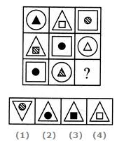  - توزيع بطاقة على كل لاعب :  - لاحظ جيدا الأشكال و ابحث عن ما يميزها  و اختر المناسب و اربطه مع علامة الاستفهام  دعوة التلاميذ إلى التفكير في المطلوب منهم . | خطوات اللعبة
دقق النظر في الشكل الذي بين يديك سنجد ما يميز هذه البطاقات ، حاول أن تضع البطاقات المناسبة مكان علامة الاستفهام . | التعليمة
- يتم تكييف اللعبة بطرح نموذج مشابه أكثر صعوبة .  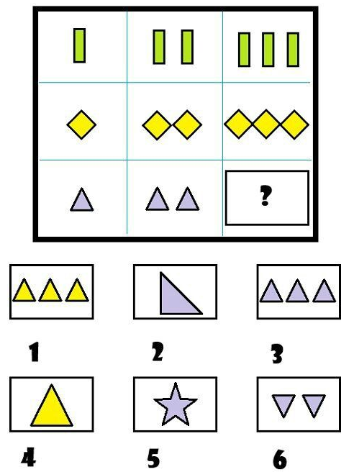  - توزيع ورقة عمل جديدة .  - مطالبة التلاميذ ملاحظة الأشكال  لاحظ جيدا الأشكال و ابحث عن ما يميزها  - و اختر المناسب و اربطه مع علامة  الاستفهام .  عرض الأعمال و المقارنة فيما بين المتعلمين .  - التصحيح الجماعي ثم الفردي . | التوسع في المفهوم
التركيز على التخمينات الأولية التي يقدمها اللاعبون و تثمينها .  تشجع لعبة الأنماط على التفكير النقدي و المنطقي من خلال البحث عن العلاقات بين العناصر المختلفة .  تساعد اللعبة على تطوير المهارات البصرية و على تمييز الأشكال و الألوان و الأحجام . | التقييم

